Московский Физико-Технический Институт (Национальный Государственный Университет)

Лабораторная работа по автоматизированным измерениям

Выполнили:
Пыленков Иван
Пищулин Михаил
Яковлев Всеволод
Григорьева Мария
Б03-401 ФАКТ

Долгопрудный 2024
Оглавление
1. Введение 3
1.1. Цели 3
1.2. Задачи 3
2. Теория 3
2.1. Термины и определения 5
2.2. Физическая система 5
2.3. Экспериментальная установка 6
3. Программа и методика измерений 7
3.1. Методика калибровки 7
3.2. Методика измерений 8
3.3. Программа эксперимента 8
4. Обработка данных 8
4.1. Калибровка (подбор полинома) 8
4.2. Методика обработки данных 9
5. Код программы 9
5.1. Скрипт калибровки 9
find_polynomial.py 9
5.2. Скрипт эксперимента 10
measure.py 10
test.py 11
5.3. Скрипт обработки данных 11
comparison.py 11
measure_{height}.py 13
5.4. Функции 14
polyfit 14
polyval 14
6. Эксперимент 15
6.1. Калибровка 15
6.2. График зависимости уровня воды от времени 15
7. Итоги лабораторной работы 18

Введение

Цели
Определение зависимости скорости распространения возмущений от глубины воды в канале.

Задачи
В работе было предложено исследовать зависимость скорости распространения волны в канале, распространяющейся от быстро открывающейся крышки. Для этого необходимо изучить основные особенности и соотношения течения жидкости, возникающие при выполнении условий приближения мелкой воды. Затем провести работу на экспериментальной установке, обработать результаты и определить, подтверждается ли в пределах точности измерений теория мелкой воды или нет.

Теория
В технических и природных системах часто встречаются случаи, когда в каком-либо канале или водоеме распространяется жидкость, на которую действует сила тяжести. При этом жидкость можно считать практически несжимаемой, а для описания её перемещений можно упростить уравнения, рассматривая следующие приближения:
- глубина жидкости в каждой точке канала или водоема много меньше размеров водоема;
- вертикальная скорость жидкости много меньше горизонтальной скорости;
- изменение параметров течения жидкости (глубины и скорости) вдоль канала или водоема заметно меняются только на расстояниях, много больших глубины жидкости.
При применении данных приближений можно значительно упростить процесс решения многих задач, так как в качестве параметров, решение которых необходимо определить, являются глубина жидкости h и усредненные по глубине в каждой точке водоема или канала скорости жидкости. В этом случае задача из трехмерной становится двумерной или одномерной (для длинного канала, вдоль которого течет жидкость).
Для понимания процесса измерения необходимо рассмотреть особенности распространения малых возмущений в приближении теории мелкой воды. На рисунке 1А в качестве малого возмущения показано локальное небольшое повышение уровня жидкости, которое начинает «перемещаться».
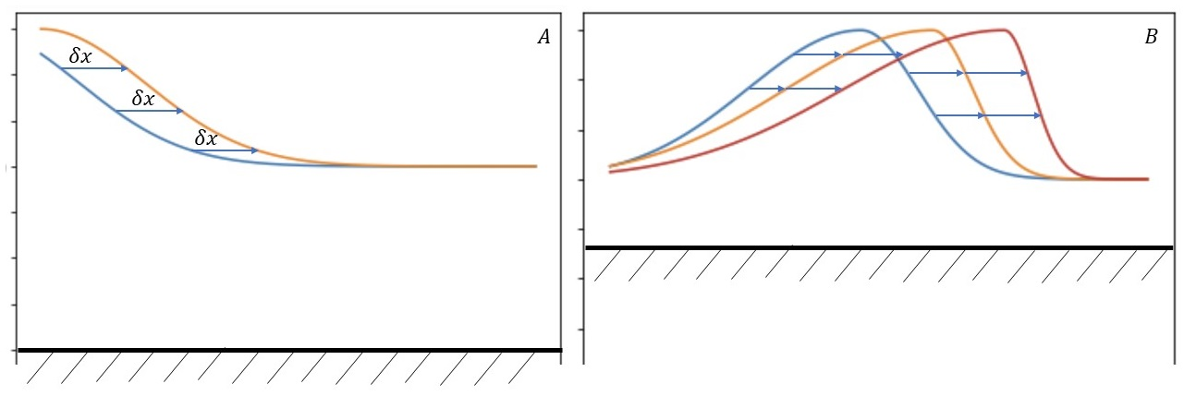
Рис.1 Схематическое изображение распространения локального небольшого повышения уровня жидкости в канале (A) и уединенной волны (B)
В рамках механики сплошных сред используется понятие скорости распространения малых возмущений, или «скорости звука» v=c. В применении к рассматриваемому случаю на рисунке 1, если волна незатухающая, то за небольшое время δt каждая точка определенной глубины «сместится» на расстояние δx=vδt, как показано на рисунке. Такое представление позволяет сформулировать определение скорости звука следующим образом: Скорость распространения малых возмущений (скорость звука) - это скорость распространения точки с постоянным значением физического параметра. Определение дано в общем случае, в качестве физического параметра может быть как глубина жидкости в данной точке водоема, так и температура, плотность, давление, напряженность электрического поля или индукция магнитного поля, и т.п.
Особенность скорости v состоит в том, что в сплошной среде какие либо изменения в одной точке начинают влиять на состояние материала в другой точке через время, равное отношению расстояния между точками и скорости звука. Поэтому часто считается, что если характерные изменения в какой то части среды происходят за время, много большее, чем время распространения звуковой волны в расчетной области (области, занимаемой средой и в которой необходимо проводить расчет параметров), то фактически процесс квазистационарный, его можно рассчитывать без учета зависимости физических процессов от времени, что упрощает расчеты. В этом случае решение задачи «мгновенно» отслеживает данные изменения. Если вдруг изменения происходят за время, меньшее чем время прохождения звуковой волны в расчетной области, то уже необходимо учитывать зависимости параметров от времени и решать нестационарную задачу.
В теории мелкой воды показывается, что скорость распространения малых возмущений от глубины жидкости h имеет следующую зависимость:
(1)
Если рассмотреть рисунок 1A, то на нем показано первоначально настолько малое возмущение по сравнению с глубиной, что практически v можно считать постоянным значением, и каждая точка «смещается» на одно и то же расстояние. Если глубина в различных точках меняется существенно, то может реализоваться случай, когда точки с большей глубиной «нагоняют» точки с меньшей глубиной, и практически волна с одной стороны будет «вырождаться» в вертикальную стенку (см. рисунок 1B). Этот случай можно наблюдать на берегу моря или океана при «опрокидывании» волн. В обратном случае, когда точки с «большей» глубиной «убегают» от точек с меньшей глубиной, будет наблюдаться «выполаживание» волны.

Термины и определения
Скорость распространения волны — это расстояние, на которое распространяется волна в единицу времени. Измеряется в метрах на секунду (м/с).
Приближения мелкой воды:
- глубина жидкости в каждой точке канала или водоема много меньше размеров водоема;
- вертикальная скорость жидкости много меньше горизонтальной скорости;
- изменение параметров течения жидкости (глубины и скорости) вдоль канала или водоема заметно меняются только на расстояниях, много больших глубины жидкости.
Геркон — герметизированный контакт. То есть, это аппарат, предназначенный для включения и выключения тока в цепи.
Частота дискретизации АЦП — это максимальное количество преобразований(шагов), которое может произвести АЦП в секунду.
На точность определения скорости распространения воды могут влиять такие факторы, как погрешность при измерении геометрических размеров установки и высоты слоя воды линейкой, систематическая погрешность прибора при измерении времени.

Физическая система

- Мини-компьютер Raspberry Pi
- Схема измерений
  - пара электродов
  - нагрузочный резистор
  - соединительные провода
  - макетная плата
- электрическая схема контроля состояния дверцы
  - геркон
  - магнит
  - соединительные провода
  - макетная плата
- Кювета с водой

Экспериментальная установка
Схема экспериментальной установки показана на рисунке 2. Она состоит из кюветы, у которой один из торцов представляет собой открывающуюся дверцу, и системы измерения уровня жидкости около противоположного торца. Система измерения уровня жидкости представляет собой два вертикальных металлических электрода, между которыми создается постоянная разность потенциалов (около 5В) и может протекать электрический ток через воду.
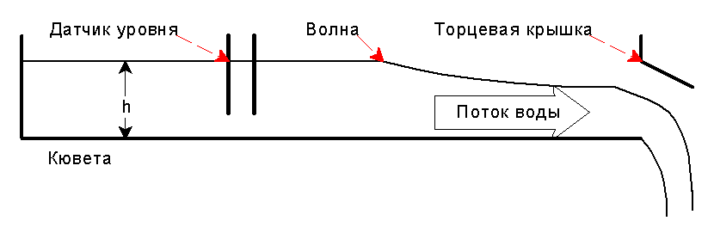
Рис.2 – Схематическое изображение лабораторной установки
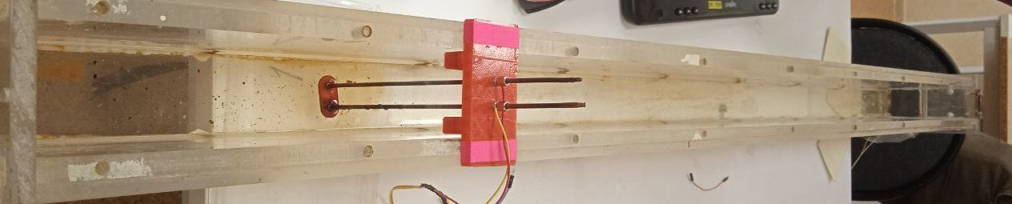
Рис.3 – Установка
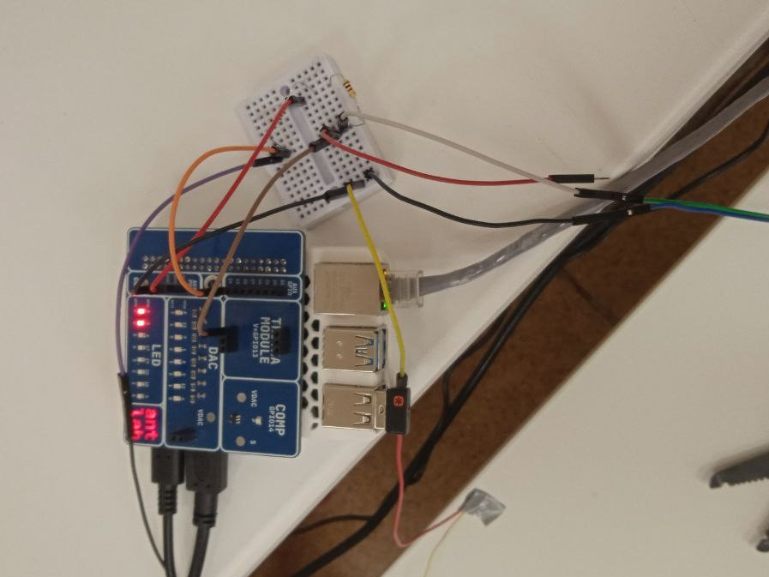
Рис.4 – Схема

Программа и методика измерений

Методика калибровки
Калибровка проводилась с помощью программы, ОПИСАННОЙ В ПУНКТЕ 5.1.
В основе программы лежит метод наименьших квадратов.
Основные формулы:
(2)
(3)
Здесь величины x и y — это средние значения абсцисс и ординат точек соответственно. Выражения для погрешностей:
(4)
(5)

Методика измерений
Все расстояния измерены линейкой с погрешностью в 1 мм.
Измерение времени происходило с помощью электронного устройства.
Для измерения силы тока с помощью АЦП, подключенной к ЭВМ, была написана функция на языке Python.

Программа эксперимента
Для измерения уровня воды и проверки открыта ли дверца, были написаны программы на языке Python 5.2.
Боковая дверца кюветы в закрытом состоянии герметично прилегает к стенкам кюветы, и к ней прикреплен датчик. С помощью ЭВМ можно считать сигнал с датчика, и по нему определить, закрыта или открыта дверца.
Если закрыть дверцу и наполнить кювету водой, а затем быстро открыть дверцу, то можно наблюдать вытекающую жидкость. При этом при открытии можно считать, что в жидкости у торца с дверцей возникает некоторое возмущение уровня жидкости, и оно распространяется вдоль кюветы со скоростью распространения малых возмущений c.
Соответственно, если определить время τ между моментом открытия дверцы и моментом времени, когда начинает регистрироваться изменение силы тока между электродами, то можно определить скорость c как отношение длины L к времени τ.
Были измерены расстояния от торцевой двери до электродов — 120 см и ширина кюветы, а также получены и сохранены показания АЦП в течение 15 секунд после открытия торцевой двери при уровнях 20, 40, 60, 80 , 100 и 120 мм соответственно.

Обработка данных

Калибровка (подбор полинома)
Была найдена полиномиальная зависимость уровня воды в кювете от показаний АЦП с помощью соответствующей программы 5.1.

Методика обработки данных
Были построены графики зависимостей уровней в кювете от времени после открытия торцевой крышки при разных уровнях.
Были определены и нанесены на графики скорости распространения волн на поверхности воды.
При исследовании зависимости скорости возмущения от глубины водоема необходимо преобразовать формулу 1 в удобный вид, т.е
(6)
Значит можно ожидать, что график зависимости логарифма скорости от логарифма глубины будет линеен, свободный член будет равен половине логарифма от ускорения свободного падения, а тангенс угла наклона прямой — ½.

Код программы
Ниже приведены коды, используемые в процессе хода эксперимента и его последующей обработке.

Скрипт калибровки

find_polynomial.py
С помощью функции библиотеки numpy найдем полиномиальную зависимость показаний датчика от уровня воды, а именно получим значения коэффициентов в многочлене. Заметим, что т. к. при измерениях имела место погрешность, точности 3-й степени нам хватит для получения корректных результатов.
import numpy as np
import pandas as pd
data = pd.read_csv('data1.csv', header=None).to_numpy()
x = data[0]
y = data[1]
arg = np.polyfit(x, y, 3)
print(arg)
s = 0
for i in range(3, -1, -1):
s += arg[3 - i] * (x[5] ** i)
print(s)

Скрипт эксперимента

measure.py
Программа для измерения уровня воды в определенный момент времени.
import RPi.GPIO as GPIO
from time import sleep, time
def dec_to_bin(number):
return [int(x) for x in bin(number)[2:].zfill(8)]
arr = range(7, -1, -1)
def adc():
global arr
summ = 0
for i in arr:
summ += (2 ** i)
GPIO.output(dac, [int(x) for x in bin(summ)[2:].zfill(8)])
sleep(0.002)
if GPIO.input(comp)== 1:
summ -= (2 ** i)
return summ
dac = [8, 11, 7, 1, 0, 5, 12, 6]
comp = 14
pin = 24
GPIO.setmode(GPIO.BCM)
GPIO.setup(dac, GPIO.OUT)
GPIO.setup(comp, GPIO.IN)
GPIO.setup(pin, GPIO.IN)
try:
data = list()
fl = False
t_s = time()
while True:
if GPIO.input(pin) == 1 and not fl:
t_o = time()
fl = True
v = adc()
if v != 0 and v:
data.append(v)
finally:
t_e = time()
with open('measure_120.csv', 'w') as file:
file.write(",".join([str(x) for x in data]) + '\n' + str(t_e - t_s) + '\n' +
str(t_o - t_s))
GPIO.output(dac, 0)
GPIO.cleanup()

test.py
Программа, проверяющая открыта дверца или закрыта.
import RPi.GPIO as GPIO
pin = 24
GPIO.setmode(GPIO.BCM)
GPIO.setup(pin, GPIO.IN)
try:
while True:
print(GPIO.input(pin))
finally:
GPIO.output(pin, 0)
GPIO.cleanup()

Скрипт обработки данных

comparison.py
Код итогового графика сравнения теоретических и экспериментальных данных
import numpy as np
import matplotlib.pyplot as plt
def lin_ls(x, y):
k = (np.mean(x * y) - np.mean(x) * np.mean(y)) / (np.mean(x ** 2) - np.mean(x) ** 2)
b = np.mean(y) - k * np.mean(x)
k_s = (len(x) ** (-0.5)) * (((np.mean(y ** 2) - np.mean(y) ** 2) / (
np.mean(x ** 2) - np.mean(x) ** 2) - k ** 2) ** 0.5)
b_s = k_s * ((np.mean(x ** 2) - np.mean(x) ** 2) ** 0.5)
return (k, k_s, b, b_s)
y = np.log(np.array([0.48, 0.7, 0.86, 1.1, 1.18, 1.15]))
x = np.log(np.array([19.41, 39.52, 58.84, 80.09, 100.18, 115.05]) / 1000)
k, d_k, b, d_b = lin_ls(x, y)
plt.figure(dpi=100)
plt.plot(x, y, 'o')
line = np.array(range(-10, 10))
plt.plot(line, k * line + b, color='blue', label='эксперимент')
plt.plot(line, line * 0.5 + 0.5 * np.log(9.81), color='orange', label='теория')
print(k, d_k, b, d_b)
plt.ticklabel_format(style='sci',
axis='both',
scilimits=(0, 0),
useMathText=True)
plt.minorticks_on()
plt.grid(visible=True,
which='major',
linestyle='-',
linewidth=1.5,
color='0.7')
plt.grid(visible=True,
which='minor',
linestyle='-',
linewidth=1,
color='0.8')
plt.xlim([np.min(x) * 1.05, np.max(x) * 0.95])
plt.ylim([np.min(y) * 1.15, np.max(y) * 1.15])
plt.title(f'Сравнение экспериментальных и \n теоретических данных')
plt.text(np.min(x), 0,
f'k = {round(k, 2)} \n'
f'd_k = {round(d_k, 2)} \n'
f'b = {round(b, 2)} \n'
f'd_b = {round(d_b, 2)}',
bbox=dict(facecolor='white', alpha=0.75, edgecolor='white'))
plt.ylabel(r"$ ln(v)$")
plt.xlabel(r"0.5ln(h) + 0.5ln(g)")
plt.legend()
plt.show()

measure_{height}.py
Графики зависимости уровня воды от времени. Например, height =100 мм
import numpy as np
import pandas as pd
import matplotlib.pyplot as plt
height = 100
args = np.array([-3.97919147e-05, 2.43326460e-02, -5.70464209e+00, 5.11065306e+02])
data = pd.read_csv(f'measure_{height}.csv', header=None).to_numpy()
t_exp = float(data[1][0])
t_o = float(data[2][0])
def lin_ls(x, y):
k = (np.mean(x * y) - np.mean(x) * np.mean(y)) / (np.mean(x ** 2) - np.mean(x) ** 2)
b = np.mean(y) - k * np.mean(x)
k_s = (len(x) ** (-0.5)) * (((np.mean(y ** 2) - np.mean(y) ** 2) / (
np.mean(x ** 2) - np.mean(x) ** 2) - k ** 2) ** 0.5)
b_s = k_s * ((np.mean(x ** 2) - np.mean(x) ** 2) ** 0.5)
return (k, k_s, b, b_s)
stop_index = np.where(data[0] == 159)[0][0]
index = int(t_o / t_exp * len(data[0])) + 1
y = np.polyval(args, data[0])
x = np.array([i / len(data[0]) * t_exp for i in range(len(data[0]))]) - t_o
y = y[index:stop_index]
x = x[index:stop_index]
b1 = np.mean(y[:65])
k2, d_k2, b2, d_b2 = lin_ls(x[65:], y[65:])
t_res = (b1 - b2) / k2
plt.figure(dpi=100)
plt.plot(x, y)
plt.plot(x, np.array([b1] * len(x)), color='orange')
plt.plot(x, k2 * x + b2, color='green')
plt.axvline(t_res, color='red', linestyle='--')
plt.ticklabel_format(style='sci',
axis='both',
scilimits=(0, 0),
useMathText=True)
plt.minorticks_on()
plt.grid(visible=True,
which='major',
linestyle='-',
linewidth=1.5,
color='0.7')
plt.grid(visible=True,
which='minor',
linestyle='-',
linewidth=1,
color='0.8')
plt.xlim([0, np.max(x) * 1.05])
plt.ylim([np.min(y) * 0.95, np.max(y) * 1.05])
plt.title(f'Зависимость уровня воды \n в кювете от времени')
plt.text(0.1, float(np.min(y)),
f'L = 1.2 м \n'
f't = {round(t_res, 2)} с \n'
f'H_0 = {round(b1, 2)} мм \n'
f'v = {round(1.2 / t_res, 2)} м/с',
bbox=dict(facecolor='white', alpha=0.75, edgecolor='white'))
plt.xlabel(r"$ Время, с$")
plt.ylabel(r"Уровень воды, мм")
plt.show()

Функции

polyfit
- подбирает полином(основана на методе наименьших квадратов)

polyval
- подставляет значение в заданный полином

Эксперимент

Калибровка
Была произведена с помощью соответствующей программы 5.1, на основе метода наименьших квадратов (См. п. 3.1).

График зависимости уровня воды от времени
Были проведены 6 измерений — для 20, 40, 60, 80, 100 и 120 мм уровня жидкости. Графики зависимости глубины жидкости от времени в точке установки электродов представлены на рисунках 5-10. Можно увидеть, что зависимость имеет два участка – первый с постоянным значением уровня жидкости и второй, где уровень жидкости начинает быстро уменьшаться.
На графиках: красный пунктир — момент времени, когда волна достигла электродов и который необходимо определить. Желтая и зеленая линии соответствуют средним значениям уровня воды.
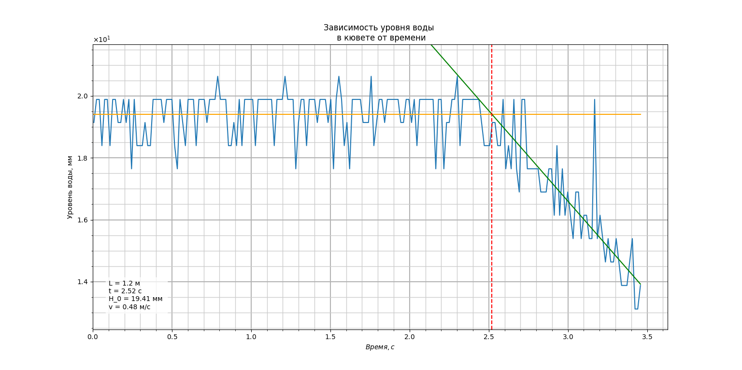
Рис.5 – График зависимости уровня воды от времени, h=20 мм
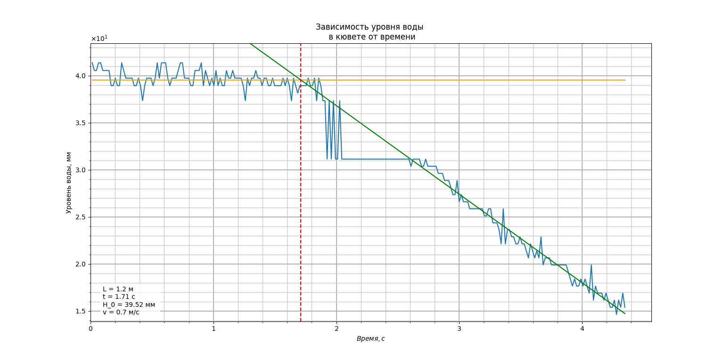
Рис.6 – График зависимости уровня воды от времени, h=40 мм
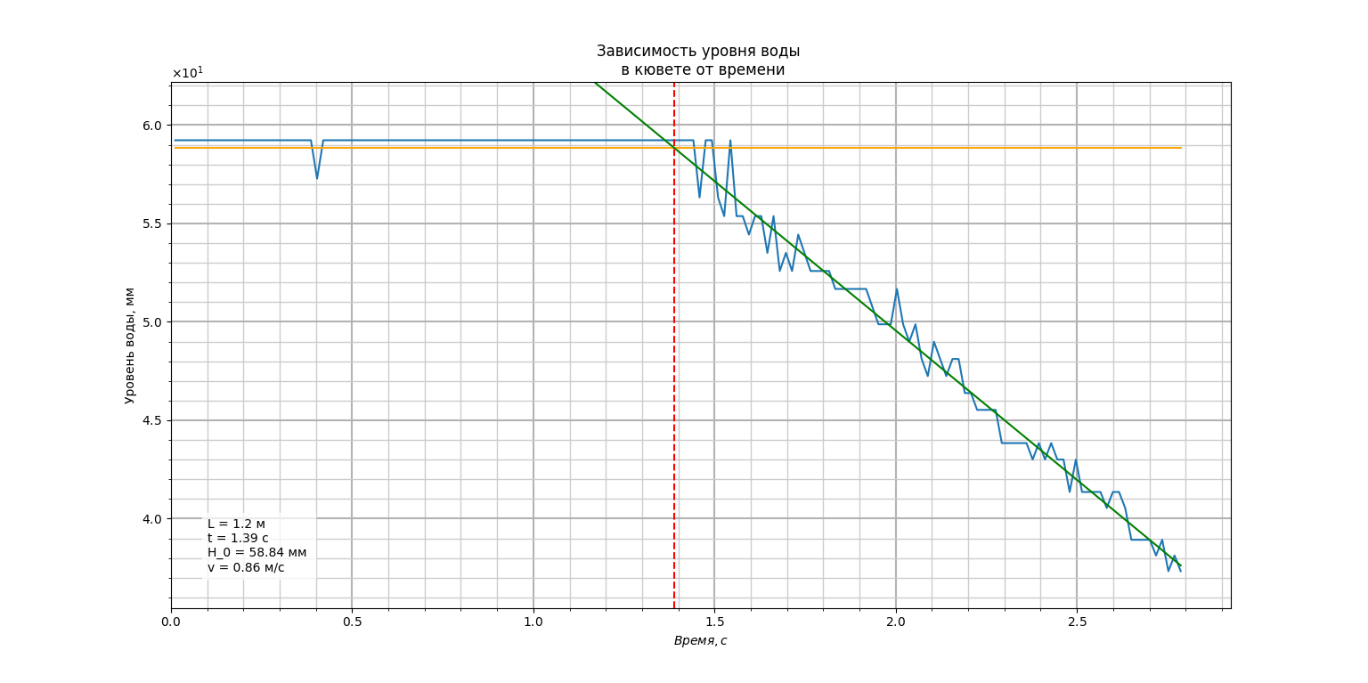
Рис.7 – График зависимости уровня воды от времени, h=60 мм
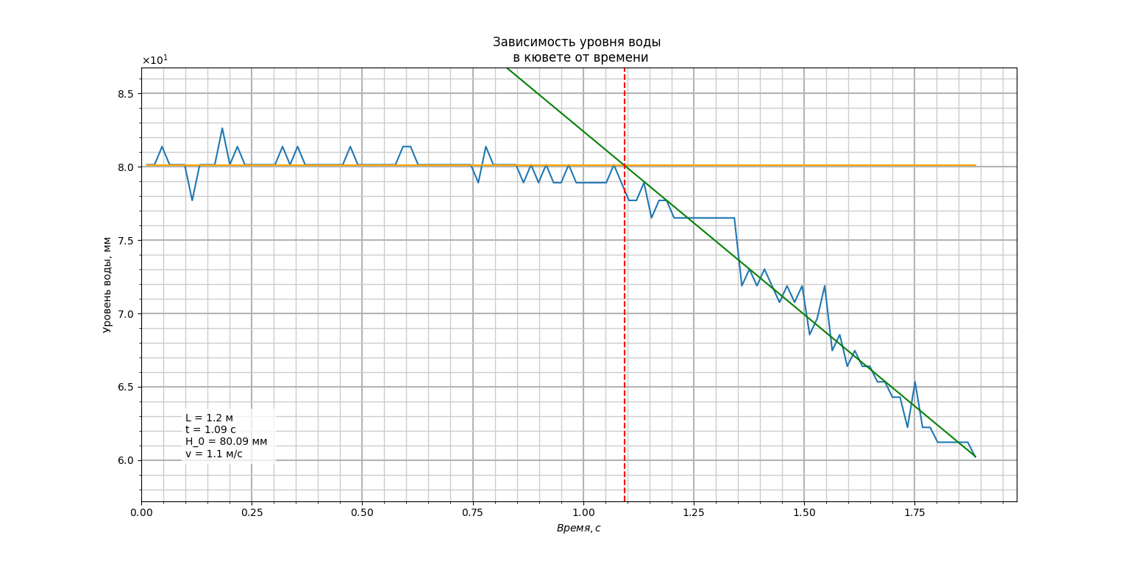
Рис.8 – График зависимости уровня воды от времени, h=80 мм
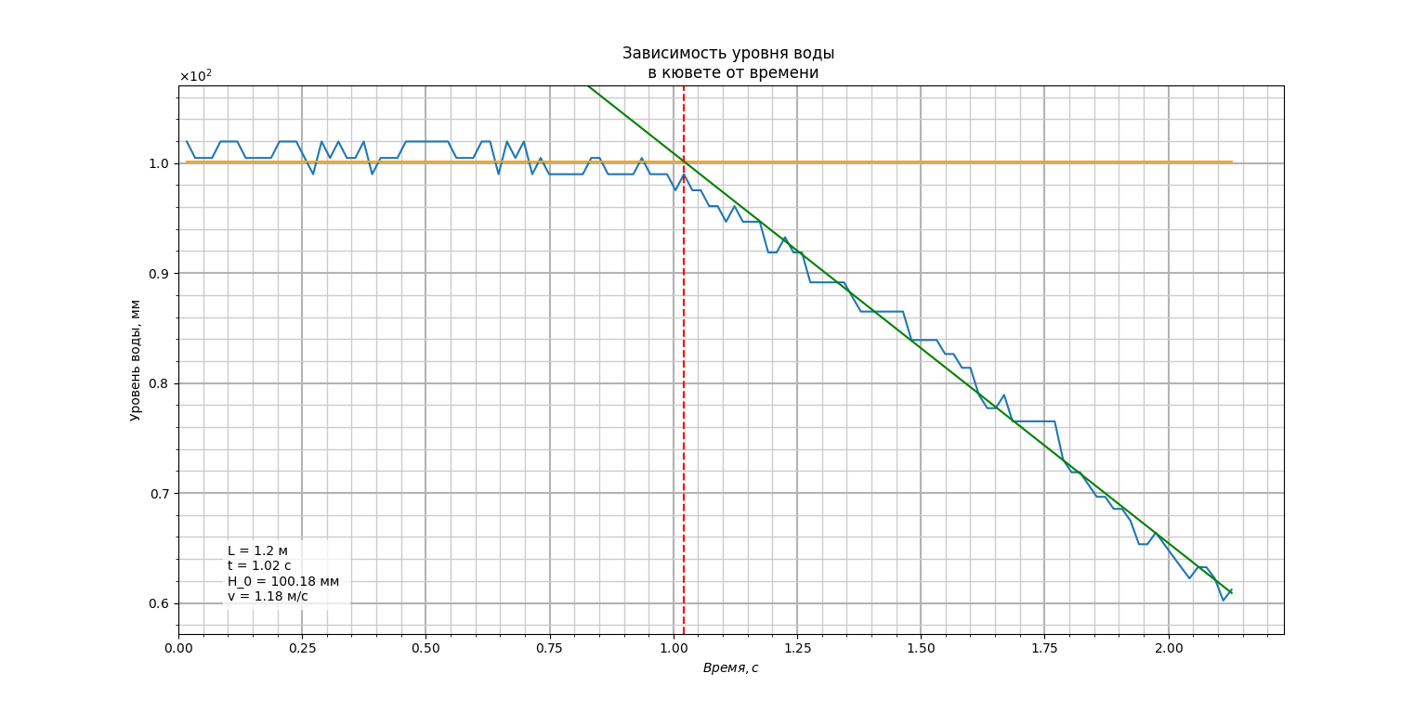
Рис.9 – График зависимости уровня воды от времени, h=100 мм
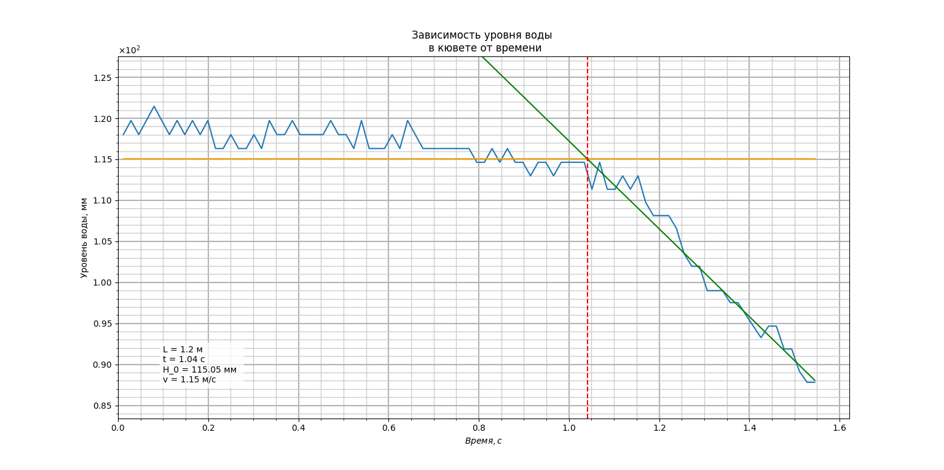
Рис.10 – График зависимости уровня воды от времени, h=120 мм

Итоги лабораторной работы
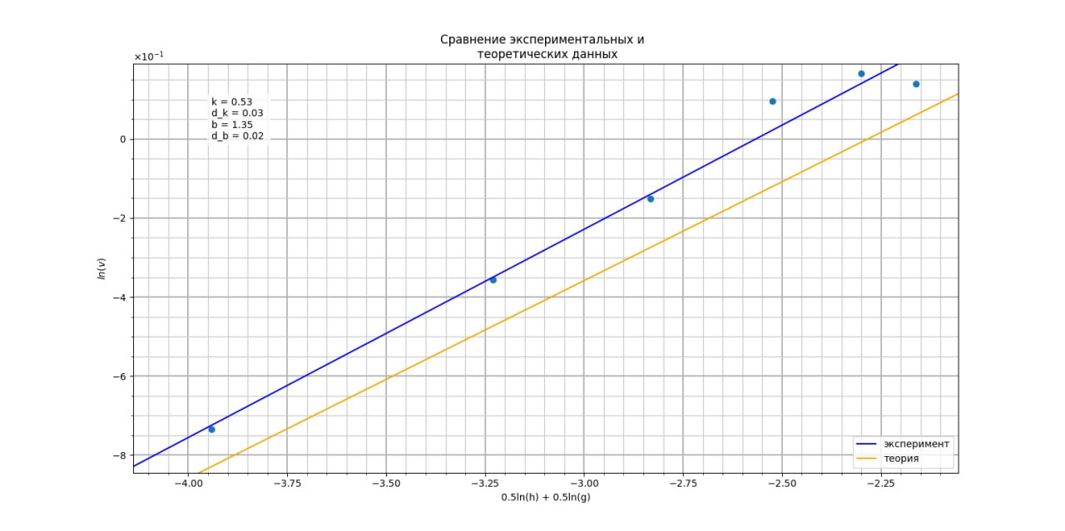
Рис.11 – Итоговый график сравнения экспериментальных и теоретических данных
Исходя из графика 11, значения для скорости оказались завышенными. По формуле v = L/t следует, что t было получено заниженным (как бы сдвинутым влево). Это могло возникнуть из-за того, что при обработке сигнала значение в "настоящем оказывается из будущего" (ведь из-за sleep в зафиксированный момент времени значения продолжают меняться)
В результате, получена линейная зависимость квадрата скорости распространения волны от глубины жидкости(в логарифмических координатах). А значит теория мелкой воды работает.

